KIRAHVI JOKA HALUSI OLLA PRINSESSA
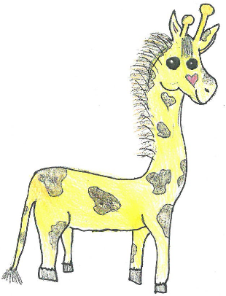
Olipa kerran pieni kirahvi Malla. Hän asui Pilvimaassa. Mallan unelma on olla Pilvimaan prinsessa.
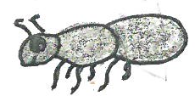
Hänen paras ystävänsä oli Miisa-muurahainen. Tyttöjä yhdisti haave olla vielä jonakin päivänä prinsessoja.
Mallan lempiherkku on vaaleanpunainen hattara.
Hänen turpansa päällä sijaitseva sydäntäplä maistuu hattaralta. Täplällä oli myös toinen erikoisominaisuus josta Malla ei vielä saanut tietää.
Eräänä Pilvimaan kauniina ja lämpimänä päivänä linnut ja lentävät makaronit visertelivät puiden oksilla ja puistonpenkkien reunoilla.
Mallan ja Miisan suunnitelmissa oli ollut jo pitkään mennä eväsretkelle Pilvimaan pohjoispuolella sijaitsevaan laaksoon.
Tytöt olivat nyt päättäneet lähteä laaksoon seuraavana aamuna. Miisa tuli siis yö-kylään Mallan luokse.
Aamulla kun aurinko vasta oli nousemaisillaan, linnut ja makaronit vasta heräilivät uuteen aurinkoiseen aamuun. Kun tytöt astuivat ulos Mallan talon korkeasta ulko-ovesta niin he kuulivat vain puronsorinan ja näkivät ja tunsivat turkeissaan aamu-usvan. Heidän jännittävä retki alkoi siis juuri nyt.
Kun aurinko oli noussut tytöt olivat jo kaukana kotoa. He olivat kävelleet jo toisen pienen laakson vuoren yli. Mutta matka oli vielä pitkä. Heidän edessään oli vielä Pilvilaakson pohjoispuolen kolme vuorta, kaksi kukkaketoa ja pieni joki.
Kello oli noin 10:00 aamulla kun tytöt jo näkivät jo pääte pysäkin eli laakson joka pilkotti puiden latvojen takaa.
Malla ja Miisa eivät tienneetkään että laakso oli niin kaunis. Siellä oli paljon kukkia ja kauniita lintuja
Nyt oli ruoka-aika heillä oli mukana hattaraa, keksejä, voileipiä, karkkeja ja mehua. Malla nappasi heti palan hattarasta. Se oli taivaallista hattara vain suli makeana sokeripalana kielen päälle. Syötyään tarpeeksi tytöt päättivät leikkiä heidän lempileikkiä ota kiinni jos saat. Malla oli ensimmäisenä hippa he juoksivat ympäri laaksoa.
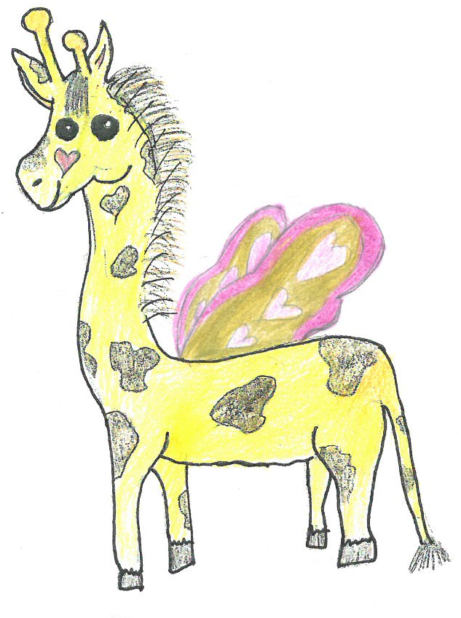
Kun Malla oli saanut Miisan kiinni niin silloin Miisasta tuli hippa, silloin kaikki tapahtui Miisa hyppäsi Mallan turvalle sydän täplän päälle. Yhtäkkiä Mallan ympärillä alkoi pyöriä pinkki kimalle pilvi. Pilven haihduttua pois Mallalla oli siivet, se oli ihmeellistä. Miisan reaktio tapahtuneeseen oli se että Miisa huudahti –Malla sinusta tuli prinsessa.
-Miten niin? Malla kummasteli.
Ja niin Miisa selitti Mallalle tapahtuneen
-Oikeestikko siistii! Malla kiljahti.
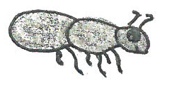
Ja niin Malla ja Miisa lensivät koko loppu päivän Mallan uusilla silkkisillä siivillä. Ylhäältä näki melkein koko pilvimaan. He lensivät kotiin.
Kotona Malla ja Miisa kertoivat kaiken tapahtuneen vanhemmilleen.
Vaikka heistä ei tullutkaan prinsessoja niin he olivat silti Pilvimaan onnellisimmat tytöt…

Tehnyt: Siiri Perämäki ja Ilona Halme.

